Najmodniejszy choker w zwiewnych stylizacjach
Choker to powrót to lat 90, jednak w unowocześnionej wersji. Sprawdź najnowszą kolekcję, która wyróżnia się zmysłowym i kuszącym charakterem!

Poszukujesz oryginalnych, biżuteryjnych dodatków do letnich stylizacji? Chcesz zachwycić swojego ukochanego zmysłowych strojem na wieczór? Dodaj do swojej garderoby wyjątkowy choker, który rozpali zmysły i wprowadzi powiew świeżości do twojej szafy! Sprawdźmy, gdzie można go kupić.

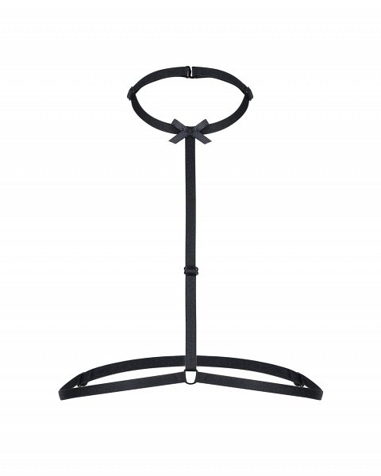
Najnowsza kolekcja
Wiosna i cieplejsze dni to czas także na modyfikacje swoich stylizacji. Ciepłe i grube ubrania idą w kąt, a zastępują je zwiewne i lekkie stroje, które nie krępują ruchów. Jeśli chcesz podkręcić swój look, to zdecyduj się na modny choker. Jest to tradycyjny naszyjnik w nowoczesnym wydaniu. Wcześniej była to prosta ozdoba mocno przylegająca do szyi. Aktualnie występuje w towarzystwie łańcuszków, kokardek i materiałowych paseczków. Doskonale komponuje się w zestawie z zmysłowym biustonoszem. W ten sposób z pewnością będziesz kusić swojego ukochanego podczas romantycznej kolacji we dwoje.

Nowoczesne spojrzenie na choker
Sklep internetowy Promees proponuje najnowszą kolekcję swojej bielizny, gdzie choker pojawia się bardzo często. Dodaje zmysłowego charakteru oraz pikanterii. Doskonale sprawdzi się w połączeniu ze sportową bluzą oraz elegancką białą koszulą. Po więcej szczegółów zapraszamy na stronę internetową Promees.

